**Выступление на ГМО учителей русского языка и литературы г. Норильска**

**Тексты новой природы в деятельности учителя литературы**

Массовая культура (и массовая литература) занимает все большее место в различных слоях общества, в том числе и в образовательном пространстве, что обусловлено многими социальными причинами, в частности, преобладанием невербальных форм присвоения культуры, все возрастающей ролью интернета.

«Развитие электронных средств коммуникации возвращает человеческое мышление к дотекстовой эпохе, и линейная последовательность знаков перестает быть базой культуры» М. Маклюэн Ге́рберт Ма́ршалл Маклю́эн — канадский культуролог, философ, филолог и литературный критик.  Кроме этого, развивается «клиповое мышление» - неспособность к восприятию длительной линейной последовательности – однородной информации, представленной в едином стиле. Понимая это, также как и то, что данное явление – распространенный и бесспорный факт, и борьба с ним бессмысленна, нам необходимо попытаться принять к сведению положительные стороны этого феномена и использовать их в своей профессиональной деятельности. Часто от учителей можно услышать аргументы против: «несерьезно», «ненаучно», «не мотивирует к серьезной учёбе», «оболванивает», «отупляет» и так далее.

Главным достоинством клипового мышления является большая скорость обработки информации. В связи с тем, что современные молодые люди выпадают из культуры, ориентированной на линейный текст, в образовательном процессе, безусловно, необходим тщательный отбор и использование текстов новой природы. Ни в коем случае я не призываю вас идти на поводу у массовой культуры, но использовать ее на благо мы вполне можем. И в этом нам могут помочь тексты новой природы или изотексты.

Как известно, всё новое – это хорошо забытое старое. Мы все помним рисунки Пушкина на полях черновиков, работы футуристов, случаи, когда сам писатель иллюстрирует свое произведение и его рисунки прекрасно дополняют текст («Маленький принц», Антуан де Сент-Экзюпери).

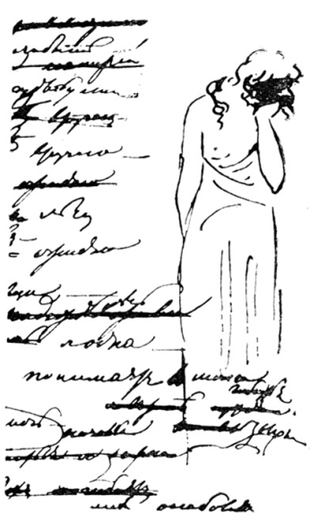 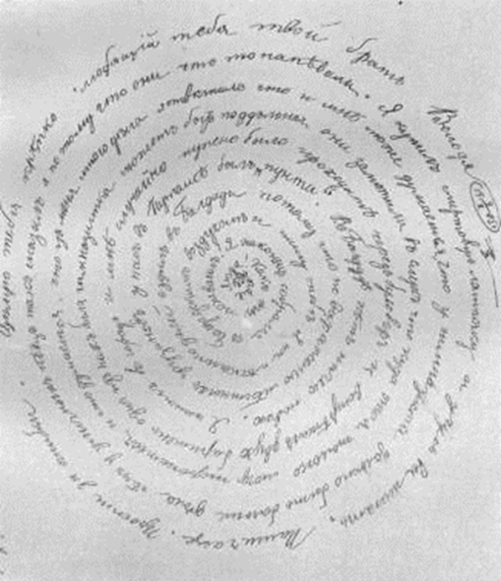 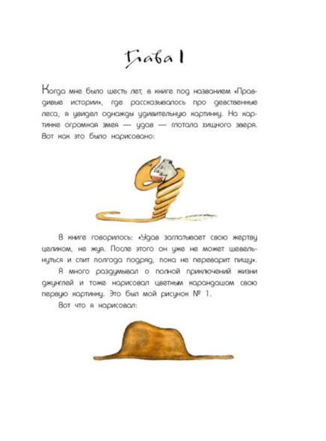

Текст – это не только слова, уложенные на страницы книг, газет, журналов и в файлы Word. Это также высказывания, представленные в виде инфографики, мультфильма, презентации, скетча, буктрейлера.

Примеры успешного использования текстов новой природы можно увидеть на литературных сменах в «Сириусе», где побывали мои ученики.

Примеры использования текстов новой природы.

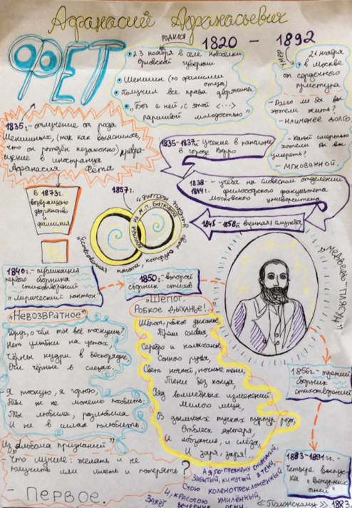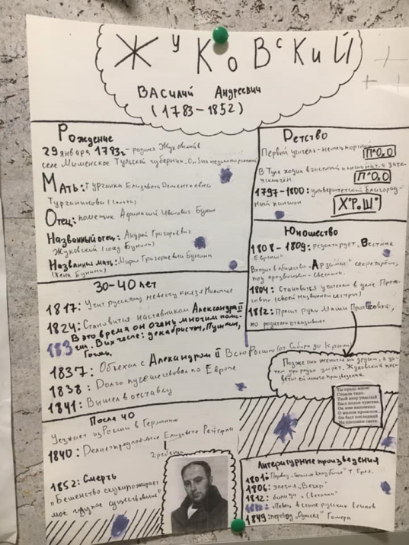

В Федеральных государственных образовательных стандартах такие тексты, как географические карты, подписи под рисунками, дорожные знаки, графики, таблицы и т.п. относятся к несплошным текстам, или текстам новой природы. «Понятие «текст» следует трактовать широко: он может включать не только слова, но и визуальные изображения в виде диаграмм, рисунков, карт, таблиц, графиков. Тексты принято делить на сплошные (без визуальных изображений) и несплошные (с такими изображениями)».

Традиционно на уроках русского языка и литературы учитель при работе над определённой темой обращается к различным иллюстрациям, рисункам, таблицам, алгоритмам и т.п. В современной методике преподавания предмета работа с данными видами несплошных текстов описана хорошо. Остановимся на некоторых приёмах работы с другими видами несплошных текстов. При этом будем помнить, что и такой текст должен быть понят учащимся, интерпретирован и переведен в той или иной степени в сплошной текст.

Например, приём «Географическая карта». В кабинете действительно на одной из стен располагается физическая карта Российской Федерации, карта своего края и физическая карта мира, либо карты демонстрируются на слайдах. В качестве примера – сказочная карта России. При изучении любой темы учащимся предлагается задание на основе материала карты (или учащиеся сами составляют задание). Например, найдите на карте несклоняемые имена существительные, составьте с ними словосочетания в косвенных падежах, сделайте вывод: озеро Онтарио (Канада), город Токио (Япония), плато Путорана (Россия, полуосторов Таймыр); найдите горные вершины России, составьте словосочетания, просклоняйте числительные; используя сравнительные степени прилагательных, сравните реки России, Уральские горы и горы Алтая; составьте текст-экскурсию по реке Волге, используя сложноподчинённые предложения; расположите на карте мира фразеологизмы на основе их происхождения: зубы заговаривать — собственно русское, finita la commedia – комедия окончена (Италия), Cherchez la femme — ищите женщину (Франция) и т.п.

Можно предложить учащимся самостоятельно составить свою собственную карту, например, карту страны «Лексика», где есть города Синоним и Антоним, острова Диалектизмы, реки Архаизм и Историзм и т.п. Эти и подобные им задания вызывают живой интерес учащихся, способствуют ещё и их общекультурному развитию. При этом учащиеся учатся понимать «прочитанное» изображение и на его основе составлять сплошной текст.

Еще один пример изотекста – калиграммы. Это стихотворения, образующие графические рисунки. То есть текст записан таким образом, что изображает предмет, о котором говорится в стихотворении («Парус» М. Ю. Лермонтова).

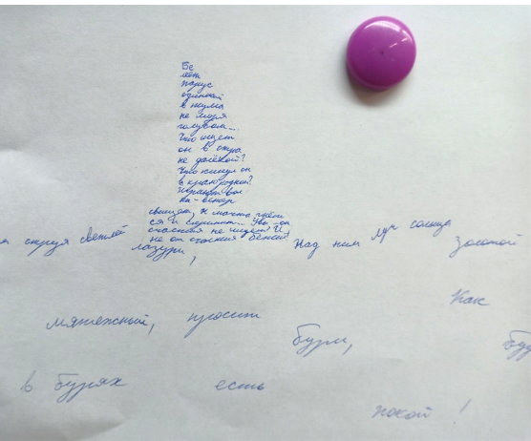 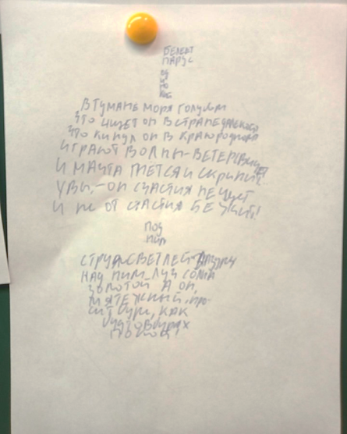

Учим ли мы конспектировать? Воспринимать информацию, анализировать и систематизировать, а потом укладывать в удобную и емкую структуру. Классические конспекты, кажется, отошли в прошлое. Но важно уметь воспринимать информацию и кодировать ее для себя коротко и содержательно, а для других - интересно и понятно (чтобы могли раскодировать). При этом интересно анализировать, какая информация воспринимается как основная, а какая - как дополнительная; как размещать на листе не линейные схемы и таблицы (что тоже полезно уметь делать), тексты и картинки.

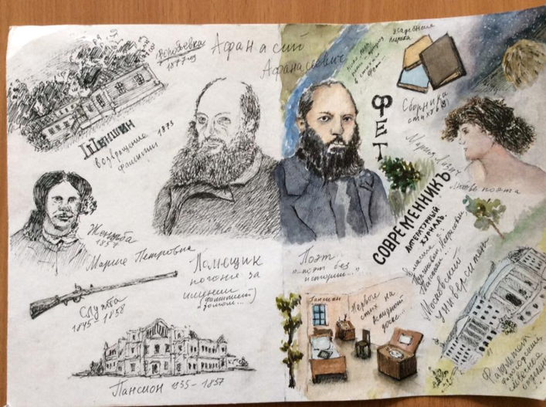

Тексты новой природы можно использовать при анализе стихотворений и художественных текстов (рисуем средства выразительности).

**«Мертвые души»Н. В. Гоголя.** На каждого героя - таблица с характеристикой (классика жанра). А потом - письменная работа в классе «Мой любимый помещик». С подвохом. Несложно писать про своего любимого книжного героя. Но вот что делать с помещиками? Кто-то выбирал «меньшее из зол». Кто-то искал интересный для анализа типаж. Кто-то находил общее с сегодняшним днём. Кто-то видел сходство с собой и анализировал свои недостатки.

Плюшкин и Скрудж Диккенса (кстати, оба произведения увидели свет в 1842 году), Чичиков и Молчалин (наставление отцов «всем угождать»), Собакевич и мистер Дурсль (сага о Гарри Поттере).

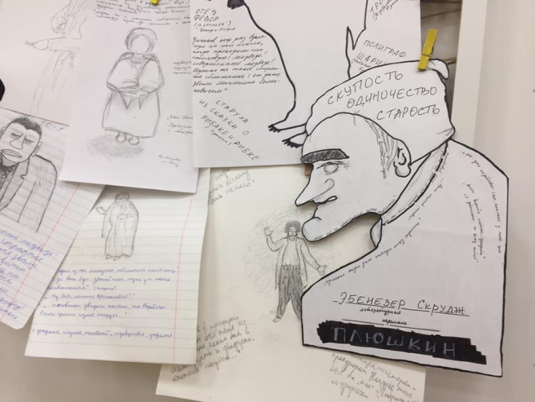 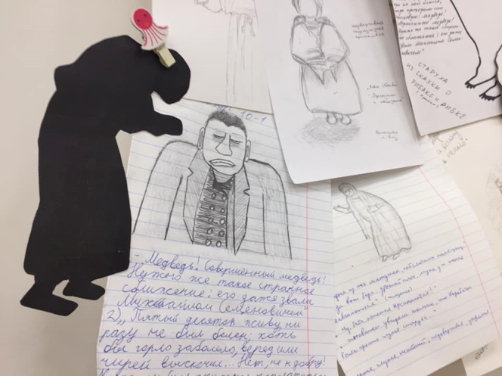

**«Слово о полку Игореве».** Задание в свободной форме - самовыразиться в виде доклада, комикса, цикла иллюстраций, коллажа, карты, генеалогического древа и вообще чего душа пожелает.

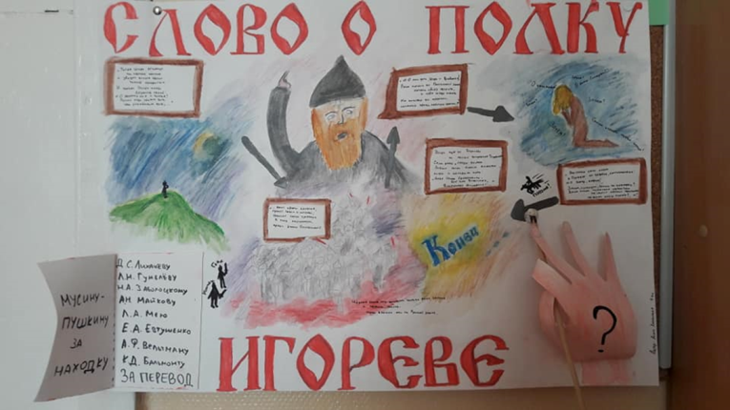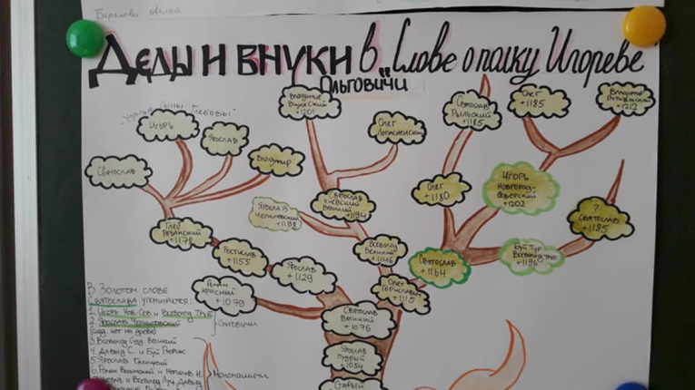

**«Отцы и дети».** Задание заключалось в поиске цитат и их визуальном воплощении.

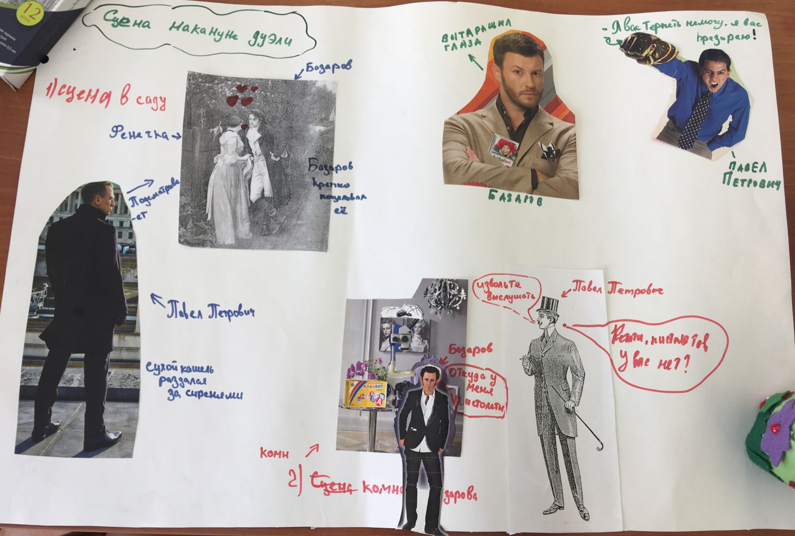

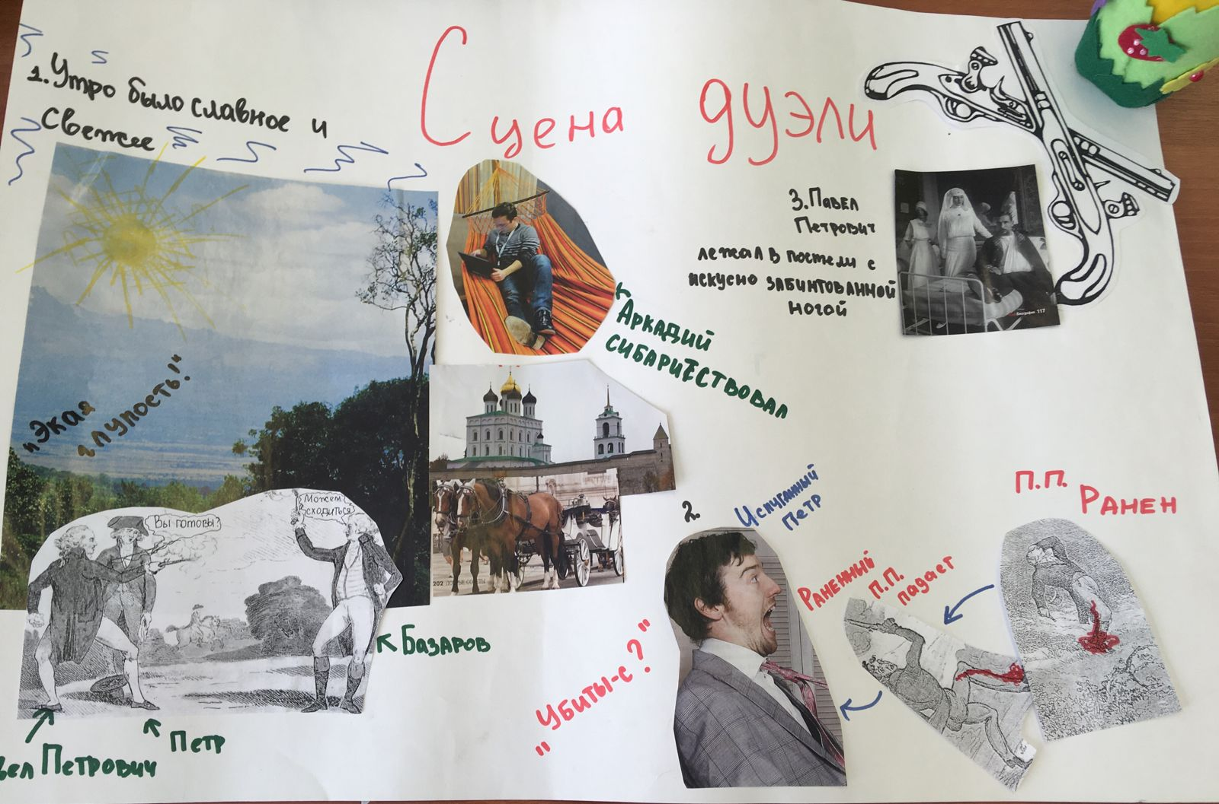

**Заключение**

Современная методика русского языка – это текстоориентированная методика. Вместе с тем, особенности современной образовательной среды требуют обновления лингвометодических подходов к самому понятию «текст как единица обучения», как дидактическая единица на уроках русского языка, а также и к технологиям текстоориентированного обучения.

Такая потребность обусловлена изменением «свойств и условий существования текстов», с которыми сегодня имеют дело дети и подростки. Современные школьники читают, по словам М. Кронгауза, «с экранов компьютеров не меньше, а даже больше, чем их сверстники лет 20-30 назад».

Детский взгляд на вещи свеж и наивен. Прислушиваясь к детям, мы можем открыть совершенно новые грани привычного и давно известного нам, иные связи и отношения между предметами и явлениями. При разных уровнях речевого развития и отклик детей будет различен. Нужно просто дать детям возможность самовыражения.

При подготовке к выступлению использовался личный опыт, а также материалы «Гильдии словесников» и литературных смен «Сириуса».